 | СЕЛЯНОЧКА | 14 августа  2026 года  № 32(134)  Издается  с 15июня  2023 года  «Бесплатно»
______________________________________________________________________________________________________________________________
Официальное периодическое печатное издание для опубликования (обнародования) муниципальных правовых актов, иной официальной информации муниципального образования сельское поселение Кинзельский сельсовет Красногвардейского муниципального района Оренбургской области
_______________________________________________________________________________________________________________
С нормативно-правовыми актами администрации и Совета депутатов можно ознакомиться в администрации сельсовета или на официальном сайте https://kinzelka.ru/

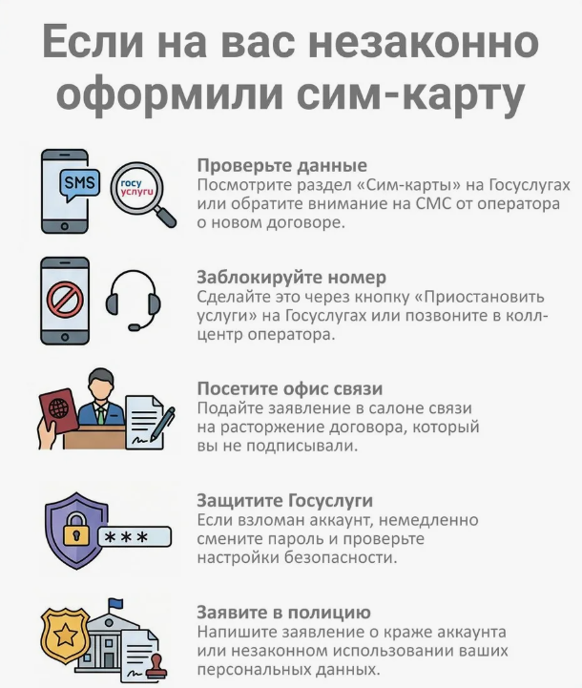

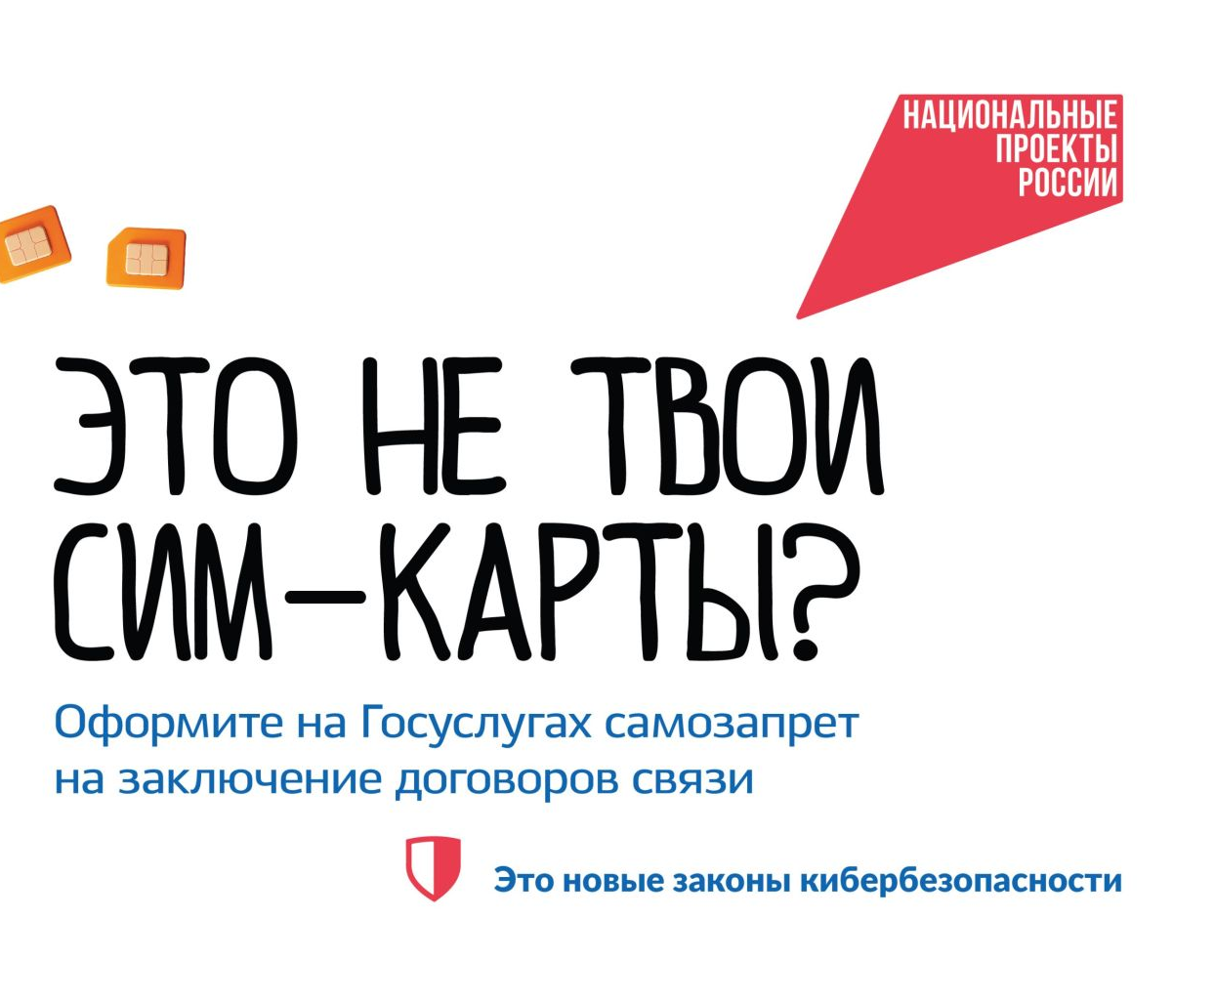

Главный редактор – Морозова С.А.
Учредитель – администрация муниципального образования сельское поселение Кинзельский сельсовет Красногвардейского муниципального района Оренбургской области, адрес редакции и издателя: 461158, Оренбургская область, Красногвардейский район,
с. Кинзелька, ул. Школьная, дом 7 а,
телефон:8(35345)3-35-35, электронная почта: g.rabotiagow@yandex.ruТираж – 10 экземпляров

